4.3" Portable Video Magnifier
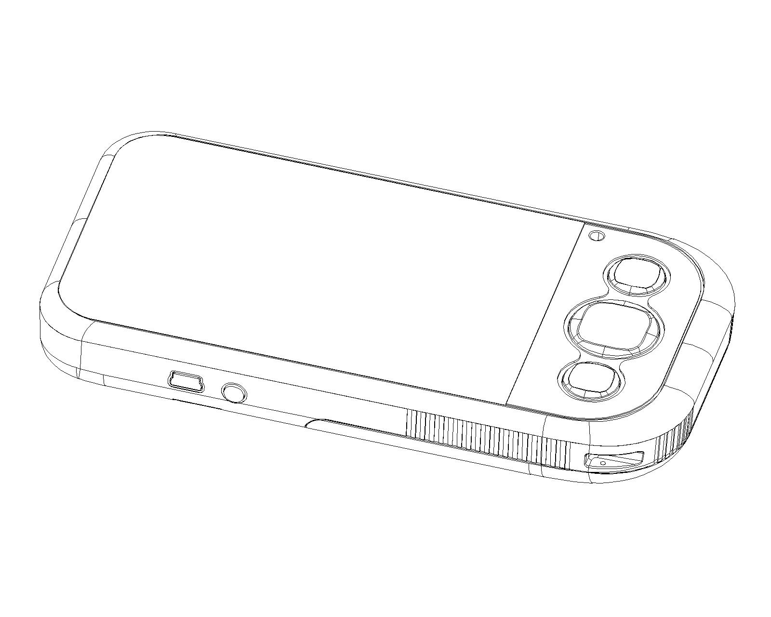
Manuel d'utilisation
Dans la boite
- Loupe électronique
- Cable vidéo
- Batterie lithium
- Cordon
- Adaptateur secteur
- Chiffon
- Manuel d'utilisation

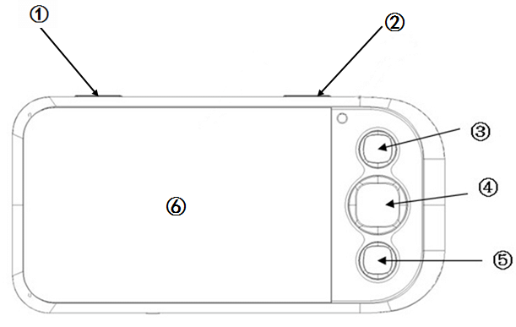

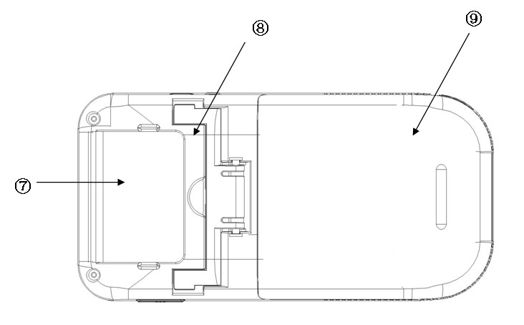
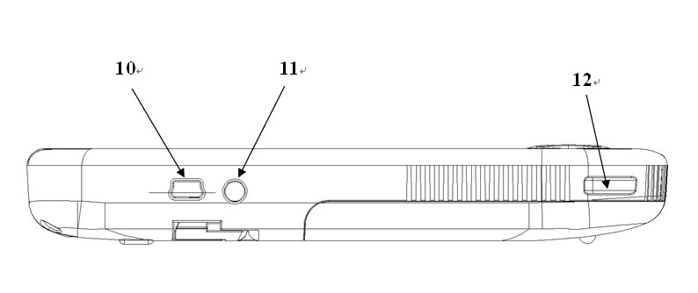
1.Power On/Off 2. Gel de l'image 3. Zoom + 4. Mode 5. Zoom - 6. Ecran LCD
7.Camera 8. Pied 9. Compartiment batterie 10. Alimentation 11. Sortie AV 12. Emplacement cordon

Chargement des batteries au lithium pendant 3 heures, pour 4 heures d'utilisation.

Avant d'utiliser la loupe vidéo portable pour la première fois, vous devez charger les batteries au lithium. Connectez l'adaptateur secteur au produit et branchez l'adaptateur secteur dans la prise de courant, l'indicateur d'alimentation est rouge pendant le processus de charge.
Lorsque la charge de la batterie est correcte, le voyant d'alimentation s'éteint automatiquement.
Lorsque l'indicateur de batterie est vide et clignote sur l'affichage, cela signifie que la batterie est faible, vous devez alors recharger l'appareil.
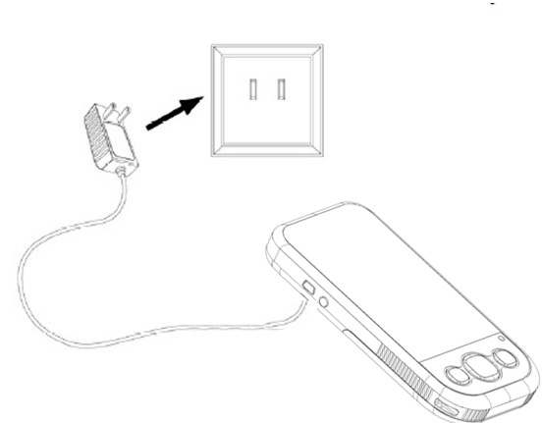

Guide d'utilisation :

1．Appuyez sur le bouton d'alimentation 1 pendant 2 secondes pour allumer l'appareil.

2．Placez la loupe à plat contre le texte que vous souhaitez lire.

3 Positionnez le réticule + sur l'emplacement approximatif où vous souhaitez commencer la lecture.
Tout ce qui se trouve sous le réticule est agrandi et affiché à l'écran.

4．Faites glisser l'appareil progressivement vers la droite pour lire la suite de la ligne.
Faites glisser l'unité vers le bas et vers la gauche pour lire la ligne suivante.

5．Pour modifier le grossissement, appuyez sur les boutons d'agrandissement zoom + et zoom -.

6．Pour changer les couleurs utilisées à l'écran, appuyez sur le bouton du mode vidéo jusqu'à ce que vous trouviez le mode le plus adapté à vos besoins.

7．Pour figer l'image actuelle, appuyez sur le bouton gel d'image (2). Appuyez à nouveau pour libérer l'image.

Mode vidéo :

Appuyez sur le bouton Mode vidéo (4) pour parcourir les 12 modes vidéo différents de la Loupe comme suit :

1. couleur naturelle 5. blanc sur bleu 9. bleu sur jaune
2. négatif 6. bleu sur blanc 10. jaune sur bleu
3. noir sur blanc 7. jaune sur noir 11. vert sur noir
4. blanc sur noir 8. noir sur jaune 12. noir sur vert

Sélection du mode couleur (complet ou limité)

Appuyez sur le bouton de mode (4) pendant 2 secondes, après le bip, vous passez en mode limité (couleur/noir et blanc/inverse vidéo)
Appuyer à nouveau 2 secondes sur le bouton de mode (4) pour retourner aux 12 modes vidéo de base.

Réglage du grossissement :

Appuyez sur le bouton de zoom + (3) de 4x à 32x
Appuyez sur le bouton de zoom – (5) de 32x-4x
Quand il se démarque, les niveaux d'agrandissement de 2x-32x

Geler l'image

Appuyez sur le bouton Freeze (2) pour geler ou libérer l'image.

Activer / Désactivé le bip des touches

Appuyez sur le bouton de zoom (5) pendant 5 secondes, 2 bips signifient qu'il active le son des boutons.
Appuyez à nouveau 5 secondes sur le bouton (5), 1 bip signifie qu'il désactive le son des boutons.

Réglage de la luminosité de l'écran LCD

Appuyez sur le bouton pour effectuer un zoom arrière 3 ou un zoom avant 5 avec le bouton Freeze pour allumer ou éteindre la luminosité de l'écran LCD, appuyez sur le bouton de mode 4 pour quitter, ou après 5 secondes, il sera automatiquement quitté

Indication de batterie faible

Si la batterie est faible, il y aura un symbole clignotant au milieu de l'écran, qui indique que vous devez recharger votre appareil.

Éteindre

Appuyez à nouveau sur le bouton d'alimentation pendant 2 secondes pour éteindre l'appareil, le voyant d'alimentation est éteint.

Economie d'énergie

Sans fonctionnement après 3 minutes, la machine s'éteint automatiquement pour économiser l'énergie.

Fonction mémoire

Toutes les fonctions sélectionnées seront mémorisées pour la prochaine mise sous tension de la machine.

Ecrire avec la loupe

Ouvrez le support de l'appareil, puis utilisez votre crayon pour écrire sous la caméra.

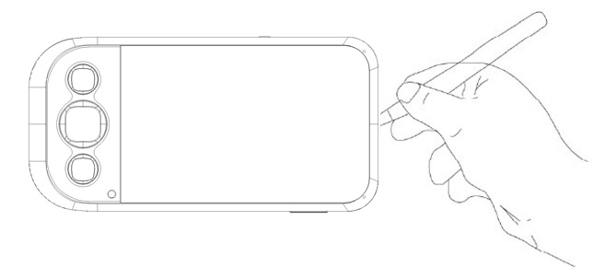

Connexion à un téléviseur

Si vous avez besoin d’un grossissement supérieur à l’écran de 4,3 pouces de la loupe, vous pouvez connecter l’appareil à un téléviseur en utilisant le câble vidéo fourni. Pour connecter votre loupe à un téléviseur, procédez comme suit :

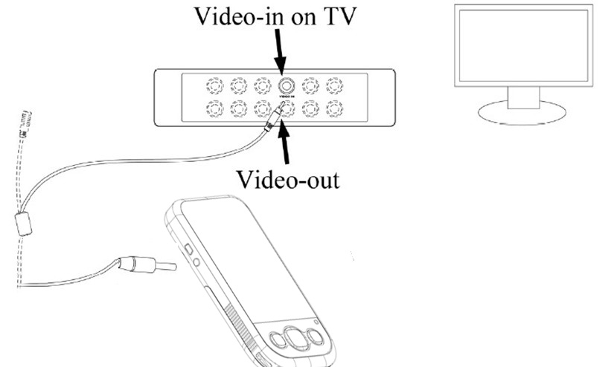

Après avoir connecté le téléviseur, l'écran LCD s'éteint.
Appuyez sur le bouton de gel (2) pendant 2 secondes, le symbole du système pal ou ntsc s'affichera sur le téléviseur, appuyez sur le bouton de zoom (3) ou sur le bouton de zoom (5) pour sélectionner le système TV adéquat, puis appuyez sur le bouton de mode (4) pour confirmer la sélection.
Le système TV sélectionné sera mémorisé pour une utilisation ultérieure.
Dépannage

Problème | Solution
L'écran est noir. | Assurez-vous que l'appareil est sous tension.  Charger la batterie.  Vérifiez que l'élément que vous souhaitez agrandir est correctement positionné sous le réticule.
L'appareil ne s'allume pas. | Charger la batterie
L'image à l'écran est sombre et / ou déformée. | Assurez-vous que l'appareil est positionné à plat sur la page que vous lisez.
Le voyant de l'indicateur de batterie n'est pas rouge, même si l'adaptateur secteur est connecté et branché sur une prise murale.  -ou-  La batterie ne se recharge pas. | Brancher l'alimentation sur la loupe.  Assurez-vous que la prise est alimentée et qu'elle fonctionne bien. Si la prise est connectée à un interrupteur mural, assurez-vous que l'interrupteur est allumé.
Il y a des taches ou des imperfections sur l'écran | Nettoyez l'écran et la lentille de la caméra (situés au bas de l'appareil).
La loupe est connectée à un téléviseur, mais aucune image agrandie n'apparaît sur l'écran du téléviseur. | Assurez-vous que la télévision est allumée.  Passez au canal d'entrée vidéo approprié sur votre téléviseur. Assurez-vous que le câble vidéo est correctement connecté au port d'alimentation / vidéo de la loupe et branché sur l'entrée vidéo appropriée de votre téléviseur
Sécurité et maintenance

Pour garder votre loupe en bon état, respectez les directives suivantes :
1. Lisez les instructions de ce manuel d’utilisateur avant d’utiliser l’appareil.
2. N'essayez pas de réparer la loupe ou d'ouvrir son boîtier. Ce produit ne contient aucune pièce réparable par l'utilisateur.
3. Gardez la loupe à l'écart des zones humides, de la pluie et de toute autre source de liquide. Ne plongez pas l'appareil.
4. Utilisez toujours la loupe dans un endroit où la température se situe entre 10 ℃ et 40 ℃.
5. Rangez toujours la loupe dans un endroit où la température se situe entre 20 ℃ et 65 ℃.
6. N'essayez pas de forcer un connecteur dans le port d'alimentation / vidéo de l'appareil. Tous les connecteurs appropriés doivent s'insérer facilement dans le port.
7. Utilisez uniquement l'adaptateur secteur fourni avec la loupe pour charger la batterie. D'autres adaptateurs peuvent endommager l'appareil.

